Чем можно заниматься сегодня
Тема недели: «День Победы»
12. 05.2020
1. Формирование звуковой аналитико-синтетической активности как предпосылки обучения грамоте
Тема: Звуковой анализ слова «лиса»
Рекомендации для родителей:
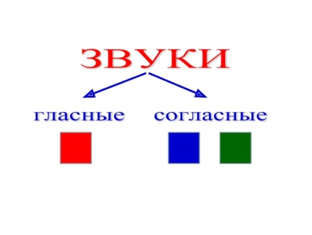
вспомните гласные звуки, каким цветом они обозначаются, согласные звуки, их обозначение. Загадайте загадку.
Загадка
Всех зверей она хитрей,
Шубка рыжая на ней.
Пышный хвост - ее краса.
Этот зверь лесной - ….(лиса)

Вместе с ребенком составьте звуковую схему слова «лиса», сравните со схемой слова «луна». Составьте предложения с этими словами.
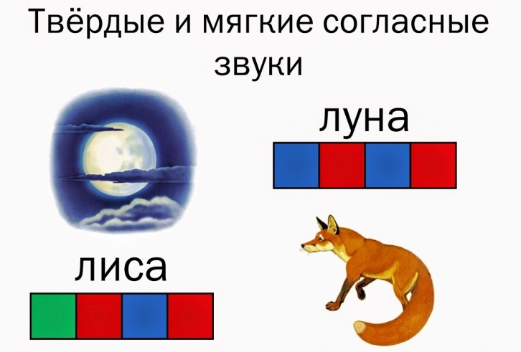

Поиграем: дидактическая игра «Скажи ласково»
У бойца гимнастерка, а у мальчика … (гимнастерочка).
У бойца пилотка, а у мальчика … (пилоточка).
У бойца сапоги, а у мальчика … (сапожки).
У бойца ремень, а у мальчика … (ремешок).
У бойца погоны, а у мальчика … (погончики).
У бойца звезда, а у мальчика … (звездочка).
У бойца пистолет, а у мальчика … (пистолетик).
У бойца котелок, а у мальчика … (котелочек).
У бойца рюкзак, а у мальчика … (рюкзачок).
У бойца винтовка, а у мальчика … (винтовочка).

Дидактическая игра «Доскажи словечко»
Подрасту, и вслед за братом
Тоже буду я солдатом,
Буду помогать ему
Охранять свою ...(страну)
Любой профессии военной
Учиться надо непременно,
Чтоб быть опорой для страны,
Чтоб в мире не было ...(войны)

Дыхательные упражнения
Аты-баты, аты-баты.
А сегодня мы солдаты.
Левой-правой мы шагаем.
Быстро воздух мы вдыхаем ( вдох – нос, выдох – рот, задержим дыхание)

«Самолетики»
Самолет построил я
Поиграть прошу друзья
Чей самолет дальше улетит
Тот пилот и победит.
(Вместе с ребенком приготовьте самолетики, выставите на старт на столе. Каждый пилот дует на свой самолет. Чем самолет улетит дальше, тот и выиграл)

2. Развитие продуктивной деятельности и детского творчества (Лепка)
Тема: «Военная техника»
Рекомендации для родителей:
Рассмотрите картинки, книги, иллюстрации с изображением военной техники, самолета. Обратите внимание ребенка, из чего состоит самолет. Загадайте загадку.
Не пчела, а гудит,
Не птица, а летит,
Гнезда не вьет,
Людей и груз везет.
(Самолет)
Предложите ребенку слепить самолет:
- Вначале изготавливаются детали будущего самолета: толстый столбик из сине-зеленого пластилина (корпус), такой же столбик, но более тонкий (крылья), комочек белого цвета (кабина), три красных шарика (звезды), длинный желтый жгутик (камуфляж). Словарная работа: камуфляж;
- заготовки для корпуса и крыльев оборачиваются желтым жгутом;
- затем детали для хвоста (отщипывается кусочек от корпуса) и крыльев нужно раскатать, чтобы цвета смешались. У корпуса одна сторона немного отгибается верх;

- из красного пластилина изготавливаются три звездочки. К корпусу внизу крепится плоская деталь - получаются крылья. Осталось прикрепить звезды на крылья и хвост, а также белый треугольник (кабина) к корпусу — и поделка готова. Если ребенок затрудняется, помогите ему. Варианты самолетов могут быть разные (творчество приветствуется). Обыграйте поделку. Похвалите ребенка.
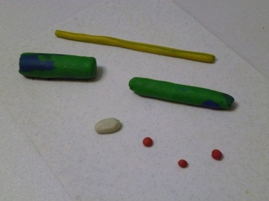
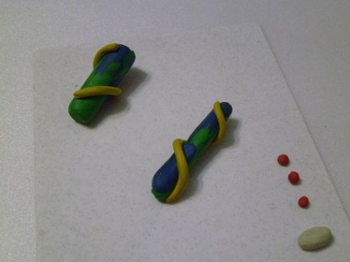
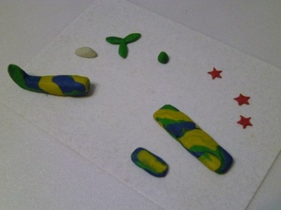
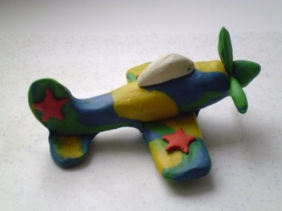

Физминутка
Мы садимся в самолет,
(Ребенок приседает)
Отправляемся в полет!
(«Заводит» самолет, встает, говорит: «ж-жу»)
Мы летим над облаками.
(Руки в стороны)
Машем папе, машем маме.
(По очереди обеими руками)
Видим, как течет река,
(Показывает руками волны)
Видим лодке рыбака.
(«Забрасывает» удочку)
Осторожнее: гора!
(Наклоняется влево, вправо, говорит:«ж-жу»)
Приземляться нам пора!
(Приседает)

13. 05.2020
1. Формирование звуковой аналитико-синтетической активности как предпосылки обучения грамоте
Тема: Звуковой анализ слова «сани»
Рекомендации для родителей:
Вместе с ребенком составьте звуковую схему слова «сани». Спросите у ребенка:
- Сколько звуков в слове «сани»?
- Назови первый звук в слове? Какой он? Согласный, твердый
- Какой фишкой будим обозначать согласный, твердый звук? (синей)
- Назови 2 звук в слове? Какой он? Гласный
- Какой фишкой будим обозначать гласный звук? (красной)
- Назови 3 звук в слове? Какой он? Согласный, мягкий
- Какой фишкой будим обозначать согласный, мягкий звук? (зеленой)
- Назови 4 звук в слове? Какой он? Гласный
- Какой фишкой будим обозначать? (красной)
- Сколько слогов в слове «сани»? 2
- Назовите первый слог? СА
- Назовите второй слог? НИ

САНИ

Поиграем: дидактическая игра «Продолжи предложение…»

Танком управляет…(танкист)
Из пушки стреляет…(артиллерист)
За штурвалом самолета…(летчик)
Из пулемета строчит…(пулеметчик)
В разведку ходит…(разведчик)
Границу охраняет…(пограничник)
На подводной лодке службу несет…(подводник)
С парашютом прыгает…(десантник)
На кораблях служит…(моряк)

Автоматизация звуков [К],[К’]
Задание: рассмотри картинки и назови, четко произнося звуки [К],[К’]

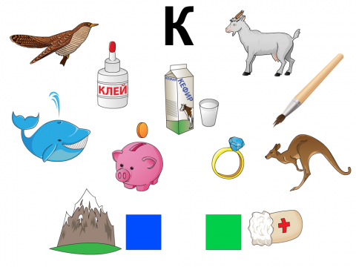

Повторяем и запоминаем чистоговорки:
Ки-ки-ки — мы надели рюкзаки.
Ка-ка-ка — наша ноша нелегка.
Ко-ко-ко — идем мы далеко.

Ка - ка - ка, ка - ка - ка - вот течет река Ока.
Ко - ко - ко, ко - ко - ко - там рыбак недалеко.
Ке - ке - ке, ке - ке - ке - ловит рыбку на реке.
Ку - ку - ку, ку - ку - ку - нет удачи рыбаку.
Ки - ки - ки, ки - ки - ки - помогите, рыбаки!
Ку - ку - ку, ку - ку - ку - вот подмога рыбаку.
Ко - ко - ко, ко - ко - ко - рыбка ловится легко.
Ка - ка - ка, ка - ка - ка - есть улов у рыбака.

Дидактическая игра « Один - много»
Один бак – много баков
Один мак – много маков
Один паук – много пауков
Один бык – много быков
Один дубок – много дубков
одна буква – много букв
одна тыква – много тыкв
одно окно – много окон
один маяк – много маяков
один индюк – много индюков
один веник – много веников

2. Развитие продуктивной деятельности и детского творчества (Лепка)
Тема: «Первоцветы»
Рекомендации для родителей:
Рассмотрите одуванчики. Прочитайте ребенку стихотворение Е. Благининой
«Одуванчик», можно выучить наизусть.
Как прохладно в чаще еловой!
Я цветы в охапке несу…
Одуванчик белоголовый,
Хорошо ли тебе в лесу?
Ты растешь на самой опушке,
Ты стоишь на самой жаре.
Над тобой кукуют кукушки,
Соловьи поют на заре.
И гуляет ветер душистый,
И роняет листья в траву…
Одуванчик, цветок пушистый,
Я тебя тихонько сорву.
Я сорву тебя, милый, можно?
И потом отнесу домой.
Ветер дунул неосторожно -
Облетел одуванчик мой.
Посмотрите, вьюга какая
В середине жаркого дня!
И летят пушинки, сверкая,
На цветы, на траву, на меня…
Предложите ребенку слепить одуванчики.
Для лепки одуванчика нам понадобится только два оттенка пластилина: зеленый и желтый. Также можно подготовить шпажку для устойчивости стебля. Стека позволит делить пластилин и рисовать на нем.
- Сделайте заготовку мягкого зеленого пластилина для формирования тонкого стебля, а также зеленое основание для головки цветочка. Сформируйте зеленый конус и стекой нанесите продольные полосы;
- налепите зеленую массу на шпажку. Чтобы разровнять пластилин, положите заготовку на доску, придавите сверху ладонью и, слегка надавливая, раскатайте;
- сделайте овальные заготовки для листьев, вырежьте зигзаги по краям, задавая характерную для одуванчиков форму;
- прикрепите листья к стеблю;
- вытяните желтый пластилин в тонкую колбаску, предварительно следует сделать его мягким;
- надавите пальцами на колбаску по всей длине, формируя плоскую ленту. Начинайте с одной стороны нарезать стекой бахрому. Такой трюк позволит максимально упростить работу по созданию лепестков одуванчика. Вам не придется формировать каждую мелкую деталь в отдельности;
- пройдитесь стекой по всей длине ленты;
- скрутите ленту в жгут, формируя пушистый и кудрявый цветочек;
- приклейте к задней части цветка зеленое основание;
- налепите головку на стебель. Одуванчик наш готов.

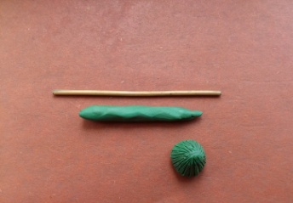
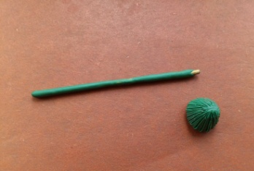
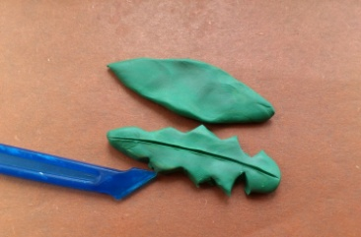
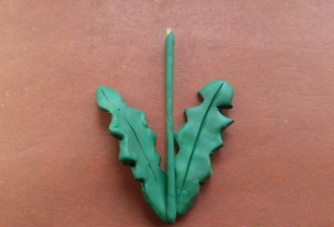

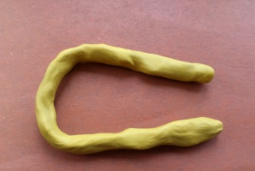
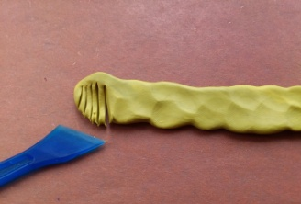
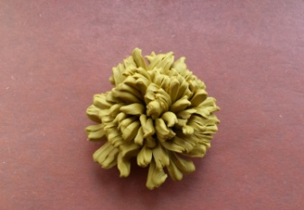
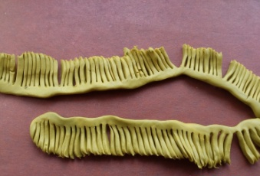

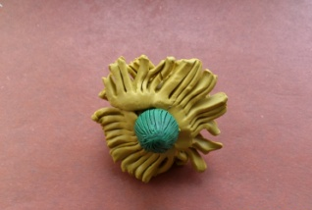

Физминутка:
Как воздушный шар на ножке,
(Ребенок присел, руки сложены «в бутон»)
Одуванчик у дорожки.
(Ребенок медленно встает, поднимает руки вверх, разводит чуть-чуть в стороны)
Одуванчик – шарик белый.
(Качает руками над головой вместе с небольшими наклонами в сторону)
Дунул я, и улетел он!
(Руки на пояс и покружиться)

14. 05.2020
1. Формирование звуковой аналитико-синтетической активности как предпосылки обучения грамоте
Тема: Звуковой анализ слова «стол»
Рекомендации для родителей:
Вместе с ребенком составьте звуковую схему слова «стол». Спросите у ребенка:
- Сколько звуков в слове «стол»?
- Назови первый звук в слове? Какой он? Согласный, твердый
- Какой фишкой будим обозначать согласный, твердый звук? (синей)
- Назови 2 звук в слове? Какой он? Согласный, твердый
- Какой фишкой будим обозначать? (синей)
- Назови 3 звук в слове? Какой он? Гласный
- Какой фишкой будим обозначать? (красной)
- Назови 4 звук в слове? Какой он? Согласный, твердый
- Какой фишкой будим обозначать? (синей)
- Сколько слогов в слове «стол»? 1
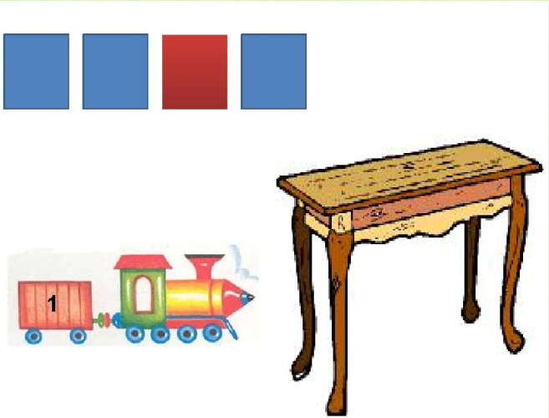

Автоматизация звука [Г’]
Задание: рассмотри картинки и назови, четко произнося звук [Г’]

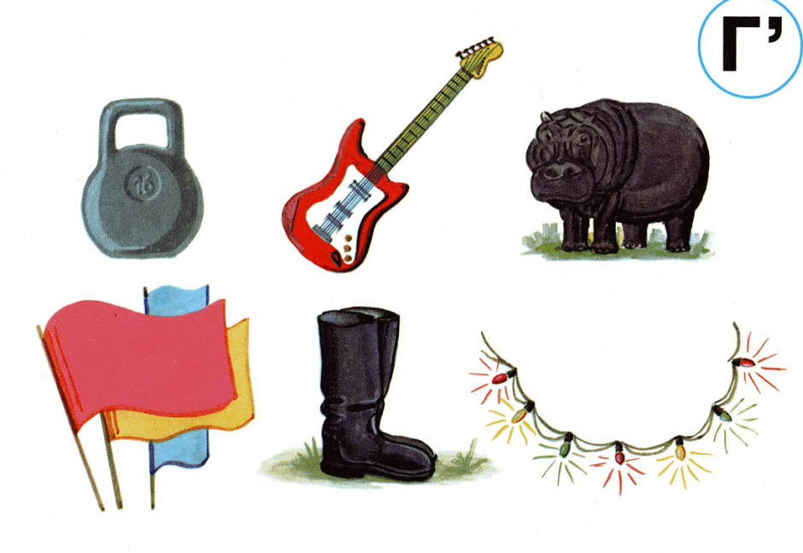

Поиграем: дидактическая игра «Сделай маленьким»
Гнездо -…( гнездышко), гном - … (гномик), голова - …(головка), газета - …(газетка), год - …(годик), телега - …(тележка), гвоздь - …(гвоздик), ягода -…(ягодка), огонь - …(огонек), попугай - …(попугайчик)

Дидактическая игра «Зажги фонарик»
Гуси громко гоготали,
Свои звуки называли.
Звуки их определи
И фонарик подними
Слова: гуси, Гена, шаги, ноги, гараж, гиря, герой, гном, луга.
Взрослый говорит слова, ребенок поднимает синие или зеленые карточки для обозначения звуков [Г], [Г’]
Повторяем и запоминаем чистоговорки:
Га –га -га, га-га-га – где же левая нога?
Га –га -га, га-га-га – где же правая нога?
Ге – ге – ге, ге – ге - ге – поскачи-ка на ноге!
Ге – ге – ге, ге – ге - ге – скачи и на второй ноге!

Ги - ги - ги - мяч поймал, теперь беги.
Ги - ги - ги - Гена, маме помоги.
Ги - ги - ги - не забудь про сапоги.

2. Развитие продуктивной деятельности и детского творчества (Лепка)
Тема: «Лепка по замыслу»
Рекомендации для родителей:
Поговорите с ребенком о том, что он хочет слепить. Обсудите эту поделку, из каких деталей она состоит, какие приемы лепки надо использовать, чтобы слепить эту поделку. Если ребенок затрудняется, помогите ему.
Предлагаем вам несколько советов по стимуляции развития творческой активности:
- лепите всегда в хорошей, доброжелательной обстановке;
- никакой критики в сторону ребенка, лишь добрые пожелания;
- развивайте его любознательность;
- поощряйте новые, оригинальные идеи;
- используйте личный пример творческого подхода к решению возникших проблем;
- попробуйте полепить вместе с ребенком, и почувствуйте, что это приятно и интересно, и вы сможете вместе создать удивительные шедевры!
- когда у вас наберется достаточное количество поделок, организуйте выставку, на которую можно пригласить всех домашних. Ребенку будет приятно, ведь это его первая персональная выставка

Картины из пластилина
Ссылка:https://yandex.ru/efir?stream_id=47c084905164cb41a6d0338f3422e042

15. 05.2020
1. Ребенок открывает мир природы.
Дидактическая игра «Отгадай загадку и найди цветок».
Рекомендации родителям:
На столе лежат картинки с изображением цветов, ребенок отгадывает загадку и показывает отгадку (цветок)
Загадки:
1.В белой шапке стоит дед, если дунешь – шапки нет! (Одуванчик)
2.Он и мачеха, и мать, как цветочек этот звать? (Мать - и- мачеха)
3.Цветет он только лишь весной, его найдешь в тени лесной:
На стебельке, как бусы в ряд, цветы душистые висят. (Ландыш)
4. Первым вылез из землицы на проталинке.
Он мороза не боится, хоть и маленький. (Подснежник)

Прочитайте ребенку рассказ М.Пришвин «Золотой луг»
Вопросы по содержанию рассказа:
- Какая забава с одуванчиками была у братьев?
- Где жили братья?
- Каким был луг рано утром? В полдень? Вечером?
- С чем автор сравнивает лепестки одуванчика?
- Почему одуванчик стал для ребят интересным цветком?

- Почему М. Пришвин назвал свой рассказ «Золотой луг»? А как еще можно было бы назвать этот рассказ?
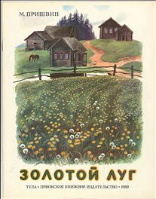
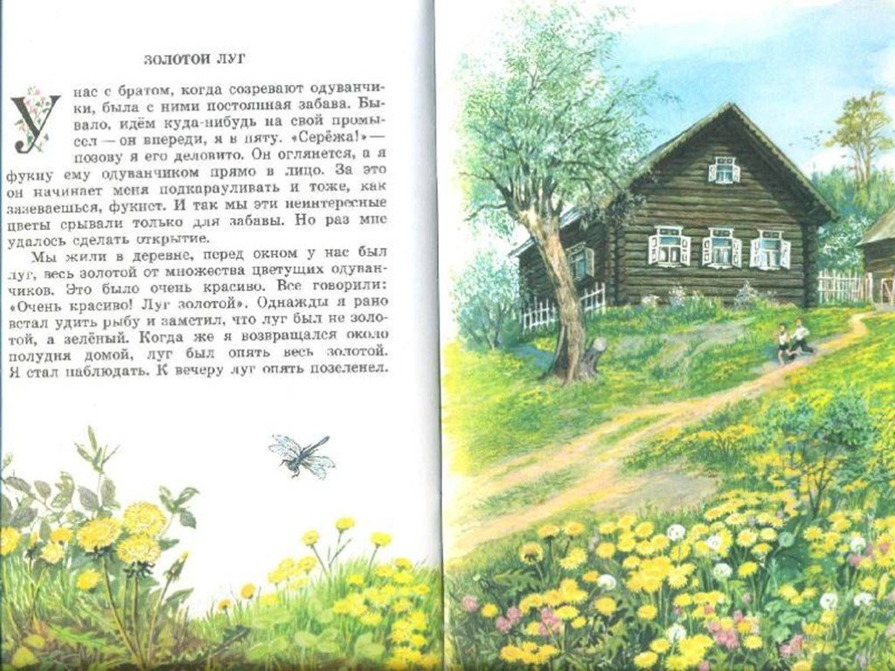

Наблюдаем за одуванчиками
Вместе с ребенком понаблюдайте за одуванчиками. Постарайтесь найти ответы на вопросы:
- Из чего состоит цветок?
- Какого цвета стебель, листья?
- Когда одуванчик будет белый?
- С чем сравнивают одуванчик?
Расскажите ребенку, что эти цветы очень любят насекомые: пчелы, шмели, бабочки, за их нектар и пыльцу. Из молодых листьев готовят салаты, а из цветков варят варенье. Одуванчики - лекарственное растение. По одуванчикам можно сверять часы: они раскрываются в 6 часов утра, а закрываются в 3 часа дня.
Познакомьте с приметами:
- в солнечный день цветки одуванчика закрылись – к дождю;
- если пасмурно, но цветки одуванчика открыты – дождя не будет.
Выучите стихотворение И. Токмаковой «Парашютисты»
Из шариков пушистых
Над пестрым летним лугом
Летят парашютисты
Вдогонку друг за другом.
Едва земли коснуться –
Уснут, как на диванчике.
А по весне проснутся…
И будут одуванчики!

